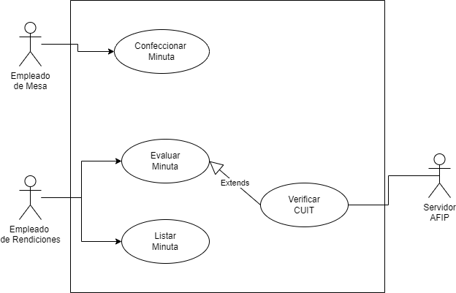3)

|  |  |  |
| --- | --- | --- |
| **Nombre** | Confeccionar minuta | |
| **Descripción** | Este caso de uso describe el modo en el que un empleado de mesa confecciona una minuta. | |
| **Actores** | Empleado de mesa | |
| **Precondiciones** | -- | |
| **Curso normal** | **Acciones del actor** | **Acciones del sistema** |
| Paso 1: el empleado de mesa selecciona la opción “Confeccionar Minuta”.  Paso 2: el empleado de mesa ingresa los datos solicitados.  Paso 4: el empleado de mesa ingresa los datos solicitados. | Paso 2: el sistema le solicita al empleado de mesa que ingrese el nombre y número de CUIT de la persona a contratar.  Paso 3: el sistema le solicita al empleado que ingrese el tipo de contrato, fecha de comienzo, duración y monto.  Paso 5: el sistema verifica que el monto no supere los $25.000 y que la duración no sea de más de 6 meses.  Paso 6: el sistema confecciona la minuta y le asigna un número único. |
| **Curso alterno** | Paso alternativo 5: el monto es superior a $25.000. Se notifica. Fin CU.  Paso alternativo 5: la duración es superior a 6 meses. Se notifica. Fin CU. | |
| **Postcondición** | El sistema cargó una nueva minuta y le asignó un número único. | |

|  |  |  |
| --- | --- | --- |
| **Nombre** | Evaluar minuta | |
| **Descripción** | Especifica como un empleado de rendiciones evalúa una minuta para su aprobación. | |
| **Actores** | Empleado de rendiciones | |
| **Precondiciones** | -- | |
| **Curso normal** | **Acciones del actor** | **Acciones del sistema** |
| Paso 1: el empleado de rendiciones selecciona la opción “Evaluar minuta”.  Paso 3: el empleado ingresa el dato solicitado. | Paso 2: el sistema le solicita al empleado de rendiciones que ingrese un numero de minuta.  Paso 4: el sistema verifica si existe el número de minuta.  Paso 5: el sistema verifica si la persona a contratar tiene menos de 3 minutas aprobadas.  Paso 6: el sistema ejecuta el caso de uso Verificar CUIT.  Paso 7: el sistema aprueba la minuta y la agrega al listado de minutas aprobadas. |
| **Curso alterno** | Paso alternativo 4: el número de minuta no existe en el sistema. Se notifica. Fin CU.  Paso alternativo 5: la persona tiene 3 minutas aprobadas. Se notifica. Fin CU.  Paso alternativo 6: el CUIT no está verificado por la AFIP. Se notifica. Fin CU. | |
| **Postcondición** | Una minuta fue aprobada. | |

|  |  |  |
| --- | --- | --- |
| **Nombre** | Verificar minuta | |
| **Descripción** | Este caso de uso describe la verificación de una minuta. | |
| **Actores** | Servidor AFIP | |
| **Precondiciones** | Se debe haber ejecutado CU “Aprobar minuta” | |
| **Curso normal** | **Acciones del actor** | **Acciones del sistema** |
| Paso 2: el servidor de AFIP acepta la conexión con el sistema y verifica el TOKEN  Paso 3: el servidor de AFIP solicita número de CUIT.  Paso 5: el servidor de AFIP retorna el estado del CUIT. | Paso 1: el sistema establece conexión con el servidor de AFIP y le envía un TOKEN.  Paso 4: el sistema envía el CUIT al servidor de AFIP  Paso 6: el sistema recibe que el CUIT está habilitado  Paso 7: el sistema cierra la conexión con el servidor de AFIP |
| **Curso alterno** | Paso alternativo 1: falla conexión con el servidor externo. Se informa. Fin caso de uso.  Paso alternativo 2: el TOKEN es incorrecto. Se notifica. Fin CU.  Paso alternativo 6: el CUIT se encuentra deshabilitado. Se notifica. Fin CU. | |
| **Postcondición** | Se verificó el estado de un CUIT. | |

|  |  |  |
| --- | --- | --- |
| **Nombre** | Listar minutas aprobadas. | |
| **Descripción** | Este caso de uso describe el evento en el que un empleado de rendiciones lista las minutas aprobadas. | |
| **Actores** | Empleado de Rendiciones | |
| **Precondiciones** | -- | |
| **Curso normal** | **Acciones del actor** | **Acciones del sistema** |
| Paso 1: el empleado selecciona la opción “Listar Minutas”. | Paso 2: el sistema imprime el listado de las minutas aprobadas. |
| **Curso alterno** | Paso alternativo 2: el listado se encuentra vacío. Se notifica. Fin CU. | |
| **Postcondición** | Se listaron las minutas aprobadas. | |